观 察 记 录
时 间：2018.6.14 班级：幸福树班 记录:甜甜
- 晨间情况:

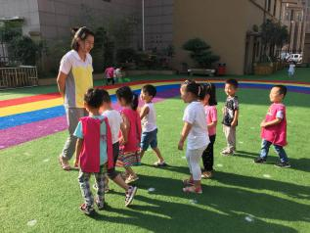
又是一个充满诗意的早晨，小朋友们都争先恐后的来到幼儿园进行有趣的晨间活动。快来看一看今天又有哪些惊喜等着我们呢！涛哥、小宁、童童等小朋友到当担着“老狼”的角色，哇，好厉害的“老狼”呀！让我们悄悄地根据“老狼”说的几点迈出脚步，等到12点的时候我们就要赶紧回到自己家，要不然就被抓走当美餐了，真是惊险万分呀！
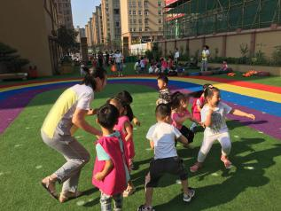
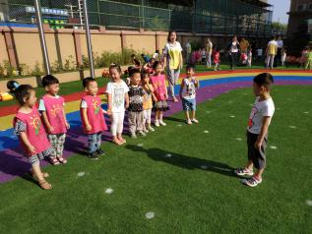

- 整体情况：
今天的营养早餐是：田园时蔬粥、白玉馒头，五香鹌鹑蛋营养午餐是：土豆焖鸡块、金沙玉米、芙蓉鲜蔬汤、二米饭；午点:冰糖梨茶、蒸玉米；营养晚餐是:洋葱炒肉片、甜花卷、绿豆粥。
早餐结束之后，稍作整理，我们开始了有趣的英语游戏课程，经过问好之后，我们要认识一下两个新朋友了：草莓strawberry、木瓜papaya，单词宝宝最喜欢“大小声”、“大小枪”、“拍卡片”的游戏，小朋友们让我们一起玩着游戏和它们打打招呼吧！哇，真好玩，涛哥、梒梒、翔哥、帆帆、哲宁、润衡、萌萌、小宁、冉冉、航航、瑜鸿、星羽、晨晨、文骏、得荣玩的不亦乐乎哦！其中希希、美丽、邯邯、昊昊、书妍小朋友学习的比较熟练哦！接下来我们要进入复习环节，冉冉、梓祎、畅畅、童童在整体复习的时候掌握单词非常不错，让我们把掌声送给他们吧！
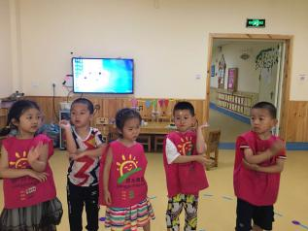
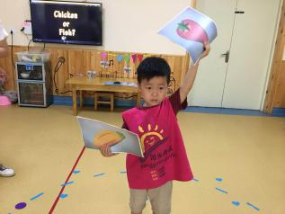
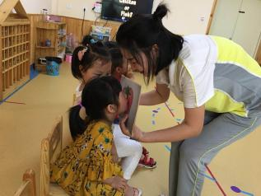

有趣的英语游戏互动环节 背诵三字经咯！
本周才艺展示的主题是《国学经典——三字经》，今天才艺展示的小明星有:田睿航、马瑜鸿、熊悦童、郭治辰、丁梓邯、董珂羽。每个小朋友的声音都非常洪亮，并且知道打手势进行背诵，习惯养成的非常好哦！邯邯、希希背诵的比较熟练，是小朋友学习的榜样！童童、航航需要少许提醒才能背诵完整，要继续努力哦！瑜鸿掌握的不是特别熟练，要加油哦！今天的才艺展示到这里就结束了，希望小朋友们在家也要时常练习进行背诵，非常期待明天才艺展示小明星们的精彩表现！

三、教师寄语:
1、本周才艺展示的主题是《国学经典——三字经》，明天才艺展示的小明星有：后星羽、张文骏、刘得荣、刘锦昊、熊书妍、李晨；请家长在家提前给宝贝做好准备哦！谢谢配合！
2、请家长朋友引导宝贝完成家庭延伸，谢谢配合!

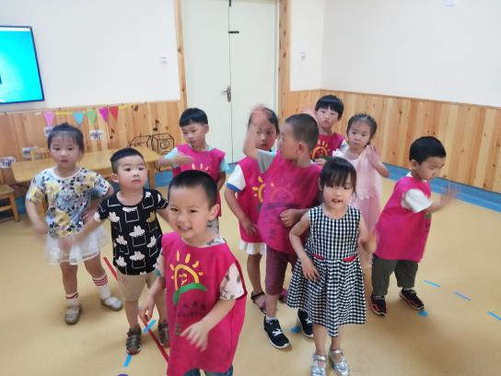
非常感谢您对我们工作的支持与配合！

